Daimler Truck AG
Spotlight

4 agosto 2023

A trazione elettrica sulle Alpi Sveve: gli ingegneri collaudatori testano l’eActros 600 per il trasporto a lungo raggio
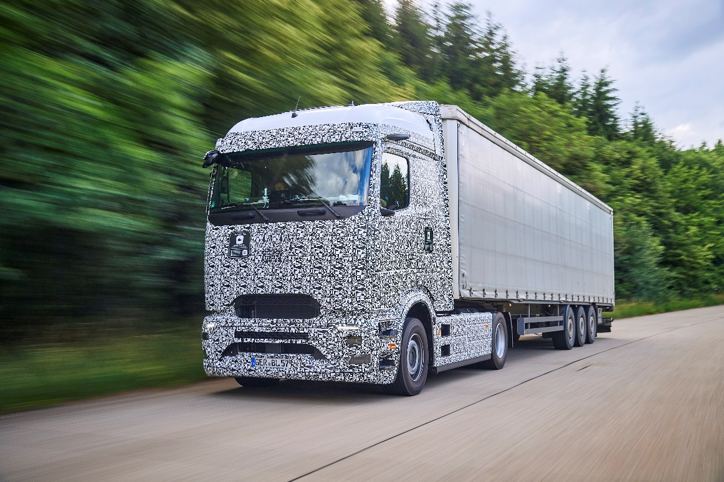

Leinfelden-Echterdangen/Münsingen — Gli ingegneri di Mercedes-Benz Trucks stanno attualmente testando i prototipi dell’eActros 600 elettrico a batteria nel centro collaudi dell’ex area di addestramento militare di Münsingen, nonché sulle strade pubbliche dei dintorni. La variegata topografia che caratterizza le Alpi Sveve è particolarmente idonea a testare il truck elettrico (sia come motrice per semirimorchio che in versione telaio per sovrastruttura cassonata) nelle più svariate condizioni. Per i test di rumorosità dell’eActros 600, gli ingegneri possono avvalersi del collaudato circuito di prova acustico di Münsingen, che offre un ambiente ideale grazie alla sua posizione molto silenziosa.
L’eActros 600 sarà pronto per la produzione in serie nel 2024 e garantirà un’autonomia di circa 500 km senza ricarica intermedia. L’anteprima mondiale del truck elettrico per il trasporto a lungo raggio è prevista per il 10 ottobre di quest’anno.

Contatti:
Akim Enomoto, +49 (0) 176 30995099, akim.enomoto@daimlertruck.com
Ulrike Burkhart, +49 (0) 160 8613757, ulrike.burkhart@daimlertruck.com

Ulteriori informazioni su
www.media.daimlertruck.com e www.daimlertruck.com

